23 мая 2025 года № 7

*ИНФОРМАЦИОННЫЙ БЮЛЛЕТЕНЬ*

*Лысогорского сельского поселения*

*Является официальным периодическим печатным изданием*

*Лысогорского сельского поселения*

*c.Лысогорка*

РОССИЙСКАЯ ФЕДЕРАЦИЯ

ростовская область

куйбышевский район

АДМИНИСТРАЦИЯ Лысогорского сельского поселения

**ПОСТАНОВЛЕНИЕ**

**12.05.2025 с.Лысогорка № 70**

**О внесении изменений** **в постановление № 69 от 13.07.2018 «Об утверждении перечня должностных лиц Лысогорского сельского поселения, уполномоченных составлять протоколы об административных правонарушениях»**

В соответствии с Областным законом Ростовской области от 25.10.2002 № 273-ЗС «Об административных правонарушениях», Областным законом Ростовской области от 04.04.2025 № 278-ЗС «О внесении изменений в Областной закон «Об административных правонарушениях», в целях приведения в соответствие с действующим законодательством

**постановляю:**

1. Внести изменения в постановление № 69 от 13.07.2018 «Об утверждении перечня должностных лиц Лысогорского сельского поселения, уполномоченных составлять протоколы об административных правонарушениях:

1) Приложение 1 постановления № 69 от 13.07.2018 «Об утверждении перечня должностных лиц Лысогорского сельского поселения, уполномоченных составлять протоколы об административных правонарушениях» изложить в редакции, согласно приложению к данному постановлению.

2. Главному специалисту Орловой В.А. внести необходимые дополнения в должностные инструкции лиц, уполномоченных составлять протоколы об административных правонарушениях и направить их в административную комиссию Куйбышевского района.

3. Постановление вступает в силу со дня его официального опубликования.

4. Контроль за исполнение настоящего постановления оставляю за собой.

Глава Администрации

Лысогорского сельского поселения Н.В. Бошкова

Постановление вносит:

Главный специалист

Приложение №1 к постановлению  
Администрации Лысогорского сельского поселения  
№ 70 от 12.05.2025

**Перечень должностных лиц Лысогорского сельского поселения,  
уполномоченных составлять протоколы об административных правонарушениях**

**по статьям Областного закона от 25.10.2002г. №273-ЗС «Об административных правонарушениях»**

|  |  |
| --- | --- |
| **Ф.И.О. уполномоченных составлять протоколы** | **статьи**  **Областного закона от 25.10.2002г. №273-ЗС «Об административных правонарушениях»** |
| Орлова Виктория Александровна  Главный специалист (по делопроизводству, правовой и кадровой работе) | **ст. 2.2, 2.3, 2.5, 2.10, 4.7, 5.1, 5.2, 5.3, 5.4, 5.5, 5.6, 8.1, 8.2, ч.2 ст.9.1, 9.3,**  **ч.2 ст. 9.9** |
| Кравченко Светлана Николаевна  Главный специалист (по вопросам жилищно-коммунального хозяйства и благоустройству) | **ст. 2.3, 2.4, 4.4, 4.5, 4.7,**  **5.1, 5.2, 5,3, 5.4, 5.5, 5.6, 8.1, 8.2,** **ч.2 ст. 9.9** |
| Блажко Екатерина Алексеевна  Главный специалист (по земельным и имущественным отношениям) | **ст. 2.3, 3.2, 4.7, 5.1, 5.2, 5.3, 5.4, 5.5, 5.6, 6.3, 6.4, 8.1, 8.2, ч.2 ст. 9.9** |
| Корсукова Наталья Александровна  Главный специалист (экономист) | **ст. 2.3, 3.2, 4.7, 5.1, 5.2, 5.3, 5.4, 5.5, 5.6, 6.3, 6.4, 8.1, 8.2, ч.2 ст. 9.9** |

Глава Администрации

Лысогорского сельского поселения Н.В. Бошкова

**РОССИЙСКАЯ ФЕДЕРАЦИЯ**

**РОСТОВСКАЯ ОБЛАСТЬ**

**КУЙБЫШЕВСКИЙ РАЙОН**

**АДМИНИСТРАЦИЯ ЛЫСОГОРСКОГО СЕЛЬСКОГО ПОСЕЛЕНИЯ**

**ПОСТАНОВЛЕНИЕ**

**23.05.2025 с.Лысогорка № 77**

**О внесении изменений в постановление**

**Администрации Лысогорского сельского поселения № 108 от 23.10.2018**

**«Об утверждении муниципальной программы**

**Лысогорского сельского поселения «Муниципальная политика»**

В соответствии с представлением прокуратуры Куйбышевского района № 7-28-2025 от 05.05.2025 «Об устранении нарушений федерального законодательства о защите прав юридических лиц и индивидуальных предпринимателей

**постановляю:**

1. Внести изменения в постановление Администрации Лысогорского сельского поселения от 23.10.2018 № 108 «Об утверждении муниципальной программы Лысогорского сельского поселения «Муниципальная политика», согласно приложению к настоящему постановлению.

2. Опубликовать настоящее постановление в информационном бюллетене и разместить на официальном сайте Администрации Лысогорского сельского поселения в сети Интернет.

3. Настоящее постановление вступает в силу со дня его официального опубликования.

4. Контроль за выполнением постановления оставляю за собой.

Глава Администрации

Лысогорского сельского поселения Н.В. Бошкова

Постановление вносит:

главный специалист

|  |  |
| --- | --- |
|  | Приложение к постановлению Администрации Лысогорского сельского поселения  от 23.05.2025 № 77 |

|  |  |
| --- | --- |
|  | Приложение к постановлению Администрации  Лысогорского сельского поселения  от 23.10.2018 № 108 |

Муниципальная программа

Лысогорского сельского поселения

«Муниципальная политика»

I. Стратегические приоритеты муниципальной программы

Лысогорского сельского поселения

«Муниципальная политика»

1. Оценка текущего состояния сферы реализации муниципальной программы

Лысогорского сельского поселения «Муниципальная политика»

Эффективное, ответственное и прозрачное управление финансами поселения является базовым условием для повышения устойчивого экономического роста и, как следствие, уровня и качества жизни населения Лысогорского сельского поселения.

Муниципальная программа

Лысогорского сельского поселения

«Муниципальная политика»

I. Стратегические приоритеты муниципальной программы

Лысогорского сельского поселения

«Муниципальная политика»

1. Оценка текущего состояния сферы реализации муниципальной программы

Лысогорского сельского поселения «Муниципальная политика»

Эффективное, ответственное и прозрачное управление финансами поселения является базовым условием для повышения устойчивого экономического роста и, как следствие, уровня и качества жизни населения Лысогорского сельского поселения.

По итогам 2022 года доходы бюджета поселения исполнены в сумме 19096,5 тыс. рублей, в том числе налоговые и неналоговые доходы в сумме 6626,9 тыс. рублей.

По итогам 2023 года доходы бюджета поселения исполнены в сумме 17405,2 тыс. рублей, в том числе налоговые и неналоговые доходы в сумме 6313,2 тыс. рублей.

Снижение показателей доходной части бюджета, объясняется снижением поступлений по единому сельскохозяйственному налогу и налогу на имущество:

В том числе : единый сельскохозяйственный налог фактическое поступление в 2022 году – 1160,2 тыс. рублей, фактическое поступление в 2023 году 956,3 тыс. рублей, снижение к 2022 году на 203,9 тыс. рублей, или на 18%.

налог на имущество 4111,5 тыс. рублей, фактическое поступление в 2022 году – 4111,5 тыс. рублей, фактическое поступление в 2023 году 3865,8 тыс. рублей, снижение к 2022 году на 245,7 тыс. рублей, или на 6 %.

Положительная динамика поступлений отмечена по неналоговым доходным источникам:

Доходы от сдачи в аренду имущества, находящегося в оперативном управлении сельских поселений - на 46,8 тыс. рублей, или на 33,9 процента;

Доходы от сдачи в аренду имущества, составляющего казну сельских поселений - на 7,1 тыс. рублей, или на 6,3 процента;

Прочие доходы от компенсации затрат бюджетов сельских поселений, возмещение коммунальных услуг - на 74,1 тыс. рублей, или на 47,9 процентов.

Плановый объем доходов бюджета поселения на 2024 год по состоянию на 1 сентября 2024 г. составляет 23245,8 тыс. рублей, в том числе по налоговым и неналоговым доходам – 6971,2 тыс. рублей с ростом к фактическому уровню 2023 года на 5451,8 тыс. рублей.

Исполнение расходов бюджета поселения в 2023 году составило 18069,4 тыс. рублей со снижением к уровню 2022 года на 77,2 тыс. рублей.

Наибольший удельный вес в общем объеме расходов составили расходы на культуру и кинематографию – 48,4 процента (11 659,6 тыс. рублей), общегосударственные вопросы – 40,7 процента (9 809,6 тыс. рублей), жилищно-коммунальное хозяйство – 8,7 процента (2 110,1 тыс. рублей), национальную оборону – 1,1 процента (255,4 тыс. рублей), социальную политику - 0,6 процента (154,0 тыс. рублей).

Исполнение расходов бюджета поселения в 2023 году составило 32 867,9 тыс. рублей с ростом к уровню 2022 года на 8 793,8 тыс. рублей, или на 36,5 процента.

Наибольший удельный вес в общем объеме расходов составили расходы на

общегосударственные вопросы – 46,2 процента (8359,5 тыс. рублей), культуру и кинематографию – 40,0 процента (7238,6 тыс. рублей), жилищно-коммунальное хозяйство – 10,1 процента (1830,0 тыс. рублей), национальную оборону – 1,65 процентов (299,2 тыс. рублей), социальную политику – 1,5 процентов (272,4 тыс. рублей).

Расходы бюджета поселения на 2024 год по состоянию на 1 сентября 2024 года запланированы в объеме 24111,5 тыс. рублей с увеличением к фактическому уровню 2023 года на 6022,1 млн рублей, или 33,4 процента.

Бюджет поселения в 2023 году исполнен с дефицитом в сумме 664,2 тыс. рублей, что составляет 10,5 % исполненного общего годового объема доходов местного бюджета без учета безвозмездных поступлений и превышает ограничение (10%), установленное пунктом 3 статьи 92.1 Бюджетного кодекса Российской Федерации. Превышение находится в пределах снижения остатков средств на счетах по учету средств местного бюджета (865,7 тыс. рублей), что соответствует требованиям пункта 3 статьи 92.1 Бюджетного кодекса Российской Федерации.

В 2024 году бюджет поселения по состоянию на 1 сентября 2024 года сформирован с дефицитом в сумме 865,7 тыс. рублей, в пределах снижения остатков средств на счетах по учету средств местного бюджета.

Муниципальный долг на 01.01.2023 года и на 01.01.2024года отсутствует.

Приоритеты и цели муниципальной политики

Лысогорского сельского поселения

Приоритеты муниципальной политики Лысогорского сельского поселения определены исходя из Конституции Российской Федерации, Федерального закона от 06.10.1999 № 184-ФЗ «Об общих принципах организации законодательных (представительных) и исполнительных органов государственной власти субъектов Российской Федерации», Федерального закона от 06.10.2003 № 131-ФЗ «Об общих принципах организации местного самоуправления в Российской Федерации», Федерального закона от 02.03.2007 № 25-ФЗ «О муниципальной службе в Российской Федерации», Федерального закона от 09.02.2009 № 8-ФЗ «Об обеспечении доступа к информации о деятельности государственных органов и органов местного самоуправления», Указа Президента Российской Федерации   
от 28.04.2008 № 607 «Об оценке эффективности деятельности органов местного самоуправления городских округов и муниципальных районов», Указа Президента Российской Федерации от 07.05.2012 № 601 «Об основных направлениях совершенствования системы государственного управления», Указа Президента Российской Федерации от 11.08.2016 № 403 «Об основных направлениях развития государственной гражданской службы Российской Федерации на 2016-2018 годы», Указа Президента Российской Федерации от 19.12.2012 № 1666 «О Стратегии государственной национальной политики Российской Федерации на период до 2025 года».

Цели, задачи и основные мероприятия муниципальной программы, направлены на достижение основных целей муниципальной программы по следующим направлениям:

оптимизация системы муниципального управления;

совершенствование управления кадровым составом муниципальной службы и повышение качества его формирования;

совершенствование системы профессионального развития муниципальных служащих, повышение их профессионализма и компетентности;

повышение престижа муниципальной службы;

повышение гражданской активности населения.

Решение указанных задач будет осуществляться за счет реализации комплексов процессных мероприятий.

II. Паспорт

муниципальной программы Лысогорского сельского поселения «Муниципальная политика»

1. Основные положения

|  |  |  |  |
| --- | --- | --- | --- |
| 1.1. | Ответственный исполнитель муниципальной программы |  | Администрация Лысогорского сельского поселения (Еськова Наталья Петровна, заведующий сектором, Орлова Виктория Александровна, главный специалист) |
| 1.2. | Срок реализации муниципальной программы |  | этап I: 2019 - 2024 годы;  этап II: 2025 - 2030 годы |
| 1.3. | Цели муниципальной программы |  | исполнение бюджетных назначений по мероприятиям функционирования деятельности Администрации Лысогорскогосельского поселения; |
| 1.4. | Параметры финансового обеспечения муниципальной программы | - | Всего : 97043,22 тыс. рублей:  этап I: 49055,4 тыс. рублей;  этап II: 47987,82 тыс. рублей |
| 1.5. | Связь с национальными целями развития Ростовской области, государственными программами Ростовской области |  | - |

2. Показатели муниципальной программы

|  |  |  |  |  |  |  |  |  |  |  |  |  |  |  |
| --- | --- | --- | --- | --- | --- | --- | --- | --- | --- | --- | --- | --- | --- | --- |
| N  П№ п/п | Наименование показателя | Уровень показателя | Признак возрастания/убывания | Единица измерения (по [ОКЕИ](https://login.consultant.ru/link/?req=doc&base=LAW&n=482062&date=19.09.2024)) | Вид показателя | Базовое значение показателя (2022 год) | Значения показателей по годам | | | | Документ | Ответственный за достижение показателя | Связь с показателями национальных целей | Информационная система |
| 2025 | 2026 | 2027 | 2030 (справочно) |
| 1. Цель муниципальной программы "Исполнение бюджетных назначений по мероприятиям функционирования деятельности Администрации Лысогорского сельского поселения " | | | | | | | | | | | | | | |
| 1.1. | Доля муниципальных служащих, принявших участие в мероприятиях по профессиональному развитию | МП | возрастания | процентов | ведомственный | 28,5 | 42,8 | 57,1 | 57,1 | 100 | - | Главный специалист | - | - |
| 6  1.2. | Доля муниципальных служащих, имеющих высшее образование | МП | возрастания | процентов | ведомственный | 57,1 | 57,1 | 57,1 | 71,4 | 100 | - | Главный специалист | - | - |

Примечание.

Используемые сокращения:

МП – муниципальная программа;

ОКЕИ - Общероссийский [классификатор](https://login.consultant.ru/link/?req=doc&base=LAW&n=482062&date=20.09.2024) единиц измерения

3. Перечень структурных элементов муниципальной программы

|  |  |  |  |
| --- | --- | --- | --- |
| № п/п | Задача структурного элемента | Краткое описание ожидаемых эффектов от реализации задачи структурного элемента | Связь с показателями |
| 1. Комплексы процессных мероприятий | | | |
| **1. Комплекс процессных мероприятий "Развитие муниципального управления и муниципальной службы в Лысогорском сельском поселении"** | | | |
| Ответственный за реализацию: главный специалист. Срок реализации: 2025 - 2030 годы | | | |
| 11.1. | Снижен уровень текучести кадров на муниципальной службе | применение кадровыми службами органов местного самоуправления современных кадровых технологий при поступлении на муниципальную службу и ее прохождении;  привлечение на муниципальную службу молодых специалистов;  формирование высококвалифицированного кадрового состава муниципальной службы;  стабилизация численности муниципальных служащих, сдерживание ее неконтролируемого роста. | доля муниципальных служащих, принявших участие в мероприятиях по профессиональному развитию |
| 11.2. | Сформирован высококвалифицированный кадровый состав муниципальной службы | повышение уровня профессионального развития муниципальных служащих и иных лиц, занятых в системе местного самоуправления;  повышение профессиональной компетентности муниципальных служащих, включенных в кадровый резерв | доля муниципальных служащих, принявших участие в мероприятиях по профессиональному развитию |
| **2. Комплекс процессных мероприятий «Обеспечение реализации муниципальной программы Лысогорского сельского поселения «Муниципальная политика**» | | | |
| Ответственный за реализацию: заведующий сектором.  Срок реализации: 2025 - 2030 годы | | | |
| 22.1. | Обеспечена деятельность Администрации Лысогорского сельского поселения | исполнение бюджетных назначений по мероприятиям функционирования деятельности Администрации Лысогорского сельского поселения | доля граждан, позитивно оценивающих деятельность органов местного самоуправления |

4. Параметры финансового обеспечения

муниципальной программы

|  |  |  |  |  |  |
| --- | --- | --- | --- | --- | --- |
| N  П№п/п | Наименование муниципальной программы, структурного элемента, источник финансового обеспечения | Объем расходов по годам реализации (тыс. рублей) | | | |
| 2025 | 2026 | 2027 | всего |
| 11 | Муниципальная программа Лысогорского сельского поселения «Муниципальная политика» (всего), в том числе: | 9410,0 | 9366,6 | 7569,7 | 26346,3 |
| Федеральный бюджет |  |  |  |  |
| Областной бюджет |  |  |  |  |
| Бюджет поселения | 9410,0 | 9366,6 | 7569,7 | 26346,3 |
| Внебюджетные источники |  |  |  |  |
| 22 | Комплекс процессных мероприятий "Развитие муниципального управления и муниципальной службы в Лысогорском сельском поселении" (всего), в том числе: | 10,0 | 10,0 | 0,0 | 20,0 |
| Бюджет поселения (всего), из них: | 10,0 | 10,0 | 0,0 | 20,0 |
| 33 | Комплекс процессных мероприятий «Обеспечение реализации муниципальной программы Лысогорского сельского поселения «Муниципальная политика» (всего), в том числе: | 9400,00 | 9356,6 | 7569,7 | 26326,3 |
| Бюджет поселения (всего), из них: | 9400,00 | 9356,6 | 7569,7 | 26326,3 |

Примечание.

Используемое сокращение:

тыс. рублей - тысяч рублей.

III.

Паспорт

Комплекса процессных мероприятий "Развитие муниципального управления и муниципальной службы в Лысогорском сельском поселении "

1. Основные положения

|  |  |  |  |
| --- | --- | --- | --- |
| 11. | Ответственный за разработку и реализацию комплекса процессных мероприятий "Развитие муниципального управления и муниципальной службы в Лысогорском сельском поселении" (далее также в настоящем разделе - комплекс процессных мероприятий) | - | Главный специалист (Орлова Виктория Александровна) – далее главный специалист |
| 12. | Связь с муниципальной программой Лысогорского сельского поселения | - | муниципальная программа Лысогорского сельского поселения «Муниципальная политика» |

2. Показатели комплекса процессных мероприятий

|  |  |  |  |  |  |  |  |  |  |  |  |  |
| --- | --- | --- | --- | --- | --- | --- | --- | --- | --- | --- | --- | --- |
| N  п/п | Наименование показателя | Признак возрастания/ убывания | Уровень показателя | Единица измерения (по [ОКЕИ](https://login.consultant.ru/link/?req=doc&base=LAW&n=482062&date=20.09.2024)) | Базовое значение показателя | | Значения показателей | | | | Ответственный за достижение показателя | Информационная система |
| значение | год | 2025 год | 2026 год | 2027 год | 2030 год (справочно) |
| 1. Задача комплекса процессных мероприятий "Снижение уровня текучести кадров на муниципальной службе" | | | | | | | | | | | | |
| 1.1. | Доля вакантных должностей муниципальной службы, замещаемых на основе назначения из кадрового резерва | возрастающий | МП | процентов | 14,0 | 2022 | 15 | 16 | 17 | 30 | главный специалист | - |
| 1.2. | Коэффициент текучести муниципальных служащих | убывающий | МП | процентов | 0 | 2022 | 0 | 0 | 0 | 0 | главный специалист | - |
| 2. Задача комплекса процессных мероприятий "Формирование высококвалифицированного кадрового состава муниципальной службы" | | | | | | | | | | | | |
| 2.1. | Доля лиц, принявших участие в мероприятиях по профессиональному развитию, в общем количестве лиц, состоящих в кадровом резерве | возрастающий | МП | процентов | 23,6 | 2022 | 16 | 17 | 18 | 20 | главный специалист | - |

Примечание.

Используемые сокращения:

МП – муниципальная программа;

ОКЕИ - Общероссийский [классификатор](https://login.consultant.ru/link/?req=doc&base=LAW&n=482062&date=20.09.2024) единиц измерения

3. Перечень мероприятий (результатов) комплекса процессных мероприятий

|  |  |  |  |  |  |  |  |  |  |  |
| --- | --- | --- | --- | --- | --- | --- | --- | --- | --- | --- |
| N  п/п | Наименование мероприятия (результата) | Тип мероприятия (результата) | Характеристика | | Единица измерения (по [ОКЕИ](https://login.consultant.ru/link/?req=doc&base=LAW&n=482062&date=20.09.2024)) | Базовое значение | | Значение результата по годам реализации | | |
| значение | год | 2025 | 2026 | 2027 |
| 1. Задача комплекса процессных мероприятий "Снижен уровень текучести кадров на муниципальной службе" | | | | | | | | | | |
| 1.1. | Совершенствование механизмов прохождения муниципальной службы путем создания благоприятных условий для муниципальных служащих | осуществление текущей деятельности | увеличено число лиц, включенных в кадровый резерв ОМСУ | | человек | 6 | 2022 | 6 | 6 | 6 |
| 2. Задача комплекса процессных мероприятий "Сформирован высококвалифицированный кадровый состав муниципальной службы" | | | | | | | | | | |
| 2.1. | Внедрение эффективных технологий и современных методов работы с кадровым резервом за счет увеличения числа мероприятий по профессиональному развитию | осуществление текущей деятельности | | увеличено количество муниципальных служащих, включенных в кадровый резерв ОМСУ, и лиц, состоящих в резерве управленческих кадров Ростовской области, повысивших уровень профессионального развития | человек | 6 | 2022 | 6 | 6 | 6 |
| 2.2. | Повышение уровня профессиональных компетенций муниципальных служащих посредством привлечения к участию в мероприятиях по профессиональному развитию | осуществление текущей деятельности | | увеличено количество муниципальных служащих, повысивших уровень профессионального развития | человек | 3 | 2022 | 4 | 5 | 6 |

Примечание.

Используемое сокращение:

ОКЕИ - Общероссийский [классификатор](https://login.consultant.ru/link/?req=doc&base=LAW&n=482062&date=20.09.2024) единиц измерения.

4. Параметры финансового обеспечения

комплекса процессных мероприятий

|  |  |  |  |  |  |  |
| --- | --- | --- | --- | --- | --- | --- |
| N  п/п | Наименование комплекса процессных мероприятий, мероприятия (результата), источник финансового обеспечения | Код бюджетной классификации расходов | Объем расходов по годам реализации (тыс. рублей) | | | |
| 2025 | 2026 | 2027 | Всего |
| 1. | Комплекс процессных мероприятий «Развитие муниципального управления и муниципальной службы в Лысогорском сельском поселении " (всего), в том числе: | 951 0705 82 4 01 00000 000 | 10,0 | 10,0 | 0,0 | 20,0 |
| Бюджет поселения | 10,0 | 10,0 | 0,0 | 20,0 |
| 2. | Мероприятие (результат) 1.1 «Развитие системы подготовки кадров для муниципальной службы» всего, в том числе: | 951 0705 82 4 01 01020 240 | 10,0 | 10,0 | 0,0 | 20,0 |
|  | Бюджет поселения | 10,0 | 10,0 | 0,0 | 20,0 |

Примечание.

Х - данные ячейки не заполняются.

5. План реализации комплекса процессных мероприятий

на 2025 - 2027 годы

|  |  |  |  |  |  |
| --- | --- | --- | --- | --- | --- |
| N  п/п | Наименование мероприятия (результата), контрольной точки | Дата наступления контрольной точки | Ответственный исполнитель (Ф.И.О., должность) | Вид подтверждающего документа | Информационная система (источник данных) |
| Задача комплекса процессных мероприятий "Повышен уровень подготовки кадров на муниципальной службе" | | | | | |
| 1. | Мероприятие (результат) 1.1 «Развитие системы подготовки кадров для муниципальной службы» | Х | Главный специалист – Орлова Виктория Александровна | аналитическая информация, сформированная на основе писем руководителей исполнительных органов Ростовской области | отсутствует |
| 2. | Контрольная точка 1.1.1 Совершенствование аттестационных процедур муниципальных служащих | В течение года | Главный специалист – Орлова Виктория Александровна | аналитическая информация, сформированная на основе писем руководителей исполнительных органов Ростовской области | отсутствует |
| 3. | Контрольная точка 1.1.2. Проведение мероприятий по проверке соблюдения требований к служебному поведению муниципальных служащих | В течение года | Главный специалист – Орлова Виктория Александровна | аналитическая информация, сформированная на основе писем руководителей исполнительных органов Ростовской области | отсутствует |
| 4. | Контрольная точка 1.1.3. Организация и проведение мероприятий по профессиональному развитию муниципальных служащих по направлениям профессиональной деятельности | В течение года | Главный специалист – Орлова Виктория Александровна | аналитическая информация, сформированная на основе писем руководителей исполнительных органов Ростовской области | отсутствует |
| 5. | Контрольная точка 1.1.4  Заключены договоры на оказание образовательных услуг | В течение года | Корсукова НатальяАлександровна – главный специалист | Договор на оказание образовательных услуг | информационная система отсутствует |
| 6. | Контрольная точка 1.1.5.  Проведена оплата поставленных образовательных услуг | В течение года | Марсуверская Елена Александровна - Главный бухгалтер Администрации | Платежное поручение | ППО «СУФД-онлайн» и ЕИС «Закупки» |

IV. Паспорт

Комплекса процессных мероприятий «Обеспечение реализации муниципальной программы Лысогорского сельского поселения «Муниципальная политика»

1. Основные положения

|  |  |  |  |
| --- | --- | --- | --- |
| 1.1. | Ответственный за разработку и реализацию комплекса процессных мероприятий «Обеспечение реализации муниципальной программы Лысогорского сельского поселения «Муниципальная политика» (далее также в настоящем разделе - комплекс процессных мероприятий) | - | Заведующий сектором (Еськова Наталья Петровна) |
| 1.2. | Связь с муниципальной программой Лысогорского сельского поселения | - | муниципальная программа Лысогорского сельского поселения «Муниципальная политика» |

2. Показатели комплекса процессных мероприятий

|  |  |  |  |  |  |  |  |  |  |  |  |
| --- | --- | --- | --- | --- | --- | --- | --- | --- | --- | --- | --- |
| N  П№п/п | Наименование показателя | Признак возрастания/убывания | Уровень показателя | Единица измерения (по [ОКЕИ](https://login.consultant.ru/link/?req=doc&base=LAW&n=482062&date=19.09.2024)) | Базовое значение показателя (2022 год) | Значения показателей по годам | | | | Ответственный за достижение показателя | Информационная система |
| 2025 | 2026 | 2027 | 2030 (справочно) |
| 1. Задача комплекса процессных мероприятий " Обеспечена деятельность Администрации Лысогорского сельского поселения " | | | | | | | | | | | |
| 21.1. | Обеспечение деятельности Администрации Лысогорского сельского поселения | возрастания | КПМ | Условная единица | 1 | 1 | 1 | 1 | 1 | Заведующий сектором | - |

Примечание.

Используемое сокращение:

ОКЕИ - Общероссийский [классификатор](https://login.consultant.ru/link/?req=doc&base=LAW&n=482062&date=19.09.2024) единиц измерения;

КПМ - комплекс процессных мероприятий.

3. Перечень мероприятий (результатов) комплекса процессных мероприятий

|  |  |  |  |  |  |  |  |  |
| --- | --- | --- | --- | --- | --- | --- | --- | --- |
| N п/п | Наименование мероприятия (результата) | Тип мероприятия (результата) | Характеристика | Единица измерения (по [ОКЕИ](https://login.consultant.ru/link/?req=doc&base=LAW&n=482062&date=19.09.2024)) | Базовое значение | Значение результата по годам реализации | | |
| 2025 | 2026 | 2027 |
| 1. Задача комплекса процессных мероприятий "Обеспечена деятельность Администрации Лысогорского сельского поселения " | | | | | | | | |
| 11.1. | Мероприятие (результат) "Обеспечена деятельность Администрации Лысогорского сельского поселения" | иные мероприятия (результаты) | обеспечение реализации управленческой и организационной деятельности аппарата управления в целях повышения эффективности исполнения муниципальных функций | единиц | 1 | 1 | 1 | 1 |

Примечание.

Используемое сокращение:

ОКЕИ - Общероссийский [классификатор](https://login.consultant.ru/link/?req=doc&base=LAW&n=482062&date=19.09.2024) единиц измерения

4. Параметры финансового обеспечения комплекса

процессных мероприятий

|  |  |  |  |  |  |  |
| --- | --- | --- | --- | --- | --- | --- |
| N  п/п | Наименование комплекса процессных мероприятий, мероприятия (результата), источник финансового обеспечения | Код бюджетной классификации расходов | Объем расходов по годам реализации (тыс. рублей) | | | |
| 2025 | 2026 | 2027 | всего |
| 1. | Комплекс процессных мероприятий «Обеспечение реализации муниципальной программы Лысогорского сельского поселения «Муниципальная политика» (всего), в том числе: | Х | 9400,00 | 9356,6 | 7569,7 | 26326,3 |
| бюджет поселения | 9400,00 | 9356,6 | 7569,7 | 26326,3 |
| 2. | Мероприятие (результат) 1.1 «Расходы на выплаты по оплате труда руководства и работников Администрации Лысогорского сельского поселения» (всего), в том числе: | Х | 8800,00 | 8675,00 | 7545,7 | 25020,7 |
| бюджет поселения | 8800,00 | 8675,00 | 7545,7 | 25020,7 |
| 3. | Мероприятие (результат) 1.2 «Расходы на обеспечение функций Администрации Лысогорского сельского поселения» (всего), в том числе: | Х | 600,00 | 681,60 | 24,00 | 1305,60 |
| бюджет поселения | 600,00 | 681,60 | 24,00 | 1305,60 |

5. План реализации комплекса процессных мероприятий на 2025 - 2027 годы

|  |  |  |  |  |  |
| --- | --- | --- | --- | --- | --- |
| N  п/п | Наименование мероприятия (результата), контрольной точки | Дата наступления контрольной точки | Ответственный исполнитель (Ф.И.О., должность) | Вид подтверждающего документа | Информационная система (источник данных) |
| 1. Задача комплекса процессных мероприятий "Обеспеченывыплаты по оплате труда руководства и работников Администрации Лысогорского сельского поселения " | | | | | |
| 1.1. | Мероприятие (результат) 1.1. «Расходы на выплаты по оплате труда руководства и работников Администрации Лысогорского сельского поселения» | Х | Заведующий сектором,Еськова Наталья Петровна,главный бухгалтер, Марсуверская Елена Александровна |  | - |
| 1.2. | Контрольная точка 1.1.1 Проведены перечисления заработной платы по платежным поручениям | В течение года | главный бухгалтер, Марсуверская Елена Александровна | платежное поручение | - |
| 2. Задача комплекса процессных мероприятий "Расходы на обеспечение функций Администрации Лысогорского сельского поселения " | | | | | |
| 2.1. | Мероприятие (результат) 1.2. «Расходы на обеспечение функций Администрации Лысогорского сельского поселения» | В течение года | Заведующий сектором, Еськова Наталья Петровна |  | - |
| 2.2. | Контрольная точка 1.2.1  Заключены договоры на приобретение товаров, работ и услуг | В течение года | Корсукова Наталья Александровна – главный специалист | Договор на на приобретение товаров, работ и услуг | информационная система отсутствует |
| 2.3. | Контрольная точка 1.2.2.  Проведена оплата поставленных товаров, работ и услуг | В течение года | Марсуверская Елена Александровна– Главный бухгалтер Администрации | Платежное поручение | ППО «СУФД-онлайн» и ЕИС «Закупки» |
| 2.4 | Контрольная точка 1.2.3.  Проведена оплата налогов, сборов и иных платежей | В течение года | Марсуверская Елена Александровна – Главный бухгалтер Администрации | Платежное поручение | ППО «СУФД-онлайн» и ЕИС «Закупки» |

Примечание.

Используемое сокращение:

Х - данные ячейки не заполняются.

V ПАСПОРТ

комплекса процессных мероприятий

«Развитие субъектов малого и среднего предпринимательства»

1. Основные положения

|  |  |
| --- | --- |
| Ответственный за разработку и реализацию комплекса процессных мероприятий | Администрация Лысогорского сельского поселения (Корсукова Наталья Александровна- старший инспектор по доходам) |
| Связь с муниципальной программой Лысогорского сельского поселения | Муниципальная программа Лысогорского сельского поселения  «Муниципальная политика» |

2. Показатели комплекса процессных мероприятий

|  |  |  |  |  |  |  |  |  |  |  |  |  |
| --- | --- | --- | --- | --- | --- | --- | --- | --- | --- | --- | --- | --- |
| № п/п | Наименование показателя | Признак возрастания/убывания | Уровень показателя | Единица измерения (по ОКЕИ) | Базовое значение показателя | | Значения показателей | | | Ответственный за достижение показателя | Признак «Участие муниципальных образований» | Информационная система |
| значение | год | 2025 | 2026 | 2027 |  |
| 1 | 2 | 3 | 4 | 5 | 6 | 7 | 8 | 9 | 10 | 11 | 12 | 13 |
| Задача 1 комплекса процессных мероприятий «Увеличение численности занятых в сфере малого и среднего предпринимательства, включая индивидуальных предпринимателей и самозанятых, до 25 млн человек» | | | | | | | | | | | | |
| 1.1. | Количество малых и средних предприятий | возрастание | МП | единиц | 86 | 2024 | 89 | 92 | 95 | Администрация Лысогорского сельского поселения | - | - |
| 1.2. | Доля численности занятых на малых и средних предприятиях по виду экономической деятельности «Обрабатывающие производства» в общей численности занятых в сфере МСП (без учета индивидуальных предпринимателей), процентов | возрастание | МП | процентов | 3,0 | 2024 | 3,0 | 3,0 | 3,0 | Администрация Лысогорского сельского поселения | - | - |
|  |  |  |  |  |  |  |  |  |  |  |  |  |
| 1.3. | Доля численности занятых на малых и средних предприятиях социально-ориентированных видов экономической деятельности в общей численности занятых в сфере МСП (без учета индивидуальных предпринимателей), процентов | возрастание | МП | процентов | - | 2024 | - | 3,5 | 3,5 | Администрация Лысогорского сельского поселения |  |  |

4. Перечень мероприятий (результатов) комплекса процессных мероприятий

|  |  |  |  |  |  |  |  |  |  |
| --- | --- | --- | --- | --- | --- | --- | --- | --- | --- |
| № п/п | Наименование мероприятия (результата) | Тип мероприятия (результата) | Характеристика | Единица измерения  (по ОКЕИ) | Базовое значение | | Значение результата по годам реализации | | |
| значение | год | 2025 | 2026 | 2027 |
|  | 1 |  |  | 2 | 3 | 4 | 5 | 6 | 7 |
| Задача 1 комплекса процессных мероприятий «Увеличение численности занятых в сфере малого и среднего предпринимательства, включая индивидуальных предпринимателей и самозанятых, до 25 млн человек» | | | | | | | | | | |
| *1.1* | **Мероприятие (результат)** Совершенствование  нормативных правовых актов сферы предпринимательства.  Развитие взаимодействия предпринимательской  общественности и органов местного самоуправления | Иные мероприятия | совершенствование правового поля, регулирующего предпринимательскую деятельность, создание условий для свободного устойчивого развития МСП;  содействие деятельности некоммерческих организаций, выражающих интересы МСП;  привлечение субъектов предпринимательства к выработке и реализации государственной политики в области развития малого и среднего предпринимательства | единиц | 1 | 2024 | 1 | 1 | 1 |
| *1.2* | **Мероприятие (результат)**  Развитие инфраструктуры поддержки малого и среднего предпринимательства | Иные мероприятия | содействие развитию инфраструктуры поддержки предпринимательства, занятости населения;  стимулирование инвестиционной и инновационной активности МСП;  расширение возможностей доступа МСП к финансово-кредитным ресурсам, необходимых для их развития;  всестороння информационная и методическая поддержка МСП | единиц | 1 | 2024 | 1 | 1 | 1 |
| *1.3* | **Мероприятие (результат)**  Имущественная поддержка малого и среднего предпринимательства, физических лиц, не являющихся индивидуальными предпринимателями и применяющих специальный налоговый режим "Налог на профессиональный доход" | Текущая деятельность | создание условий для увеличения количества МСП путем предоставления имущественной и финансовой поддержки | единиц | 1 | 2024 | 1 | 1 | 1 |
| *1.4* | **Мероприятие (результат)**  Информационное, консультационное и  образовательное обеспечение субъектов малого и среднего предпринимательства, физических лиц, не являющихся индивидуальными предпринимателями и применяющих специальный налоговый режим "Налог на профессиональный доход», пропаганда и популяризация  предпринимательской деятельности |  | повышение информированности, правовой грамотности и деловой активности субъектов МСП;  оказание методической помощи субъектам МСП;  популяризация предпринимательской деятельности и повышение статуса предпринимателя | единиц | 1 | 2024 | 1 | 1 | 1 |

6. План реализации комплекса процессных мероприятий на 2025-2027 годы

|  |  |  |  |  |  |
| --- | --- | --- | --- | --- | --- |
| №  п/п | Задача, мероприятие (результат) /  контрольная точка | Дата наступления контрольной точки | Ответственный исполнитель  (ФИО., должность, наименование органа местного самоуправления Куйбышевского сельского поселения, организации) | Вид подтверждающего документа <1> | Информационная система  (источник данных) <2> |
| 1 | 2 | 3 | 4 | 5 | 6 |
| Задача 1 комплекса процессных мероприятий «Увеличение численности занятых в сфере малого и среднего предпринимательства, включая индивидуальных предпринимателей и самозанятых» | | | | | |
| *1.* | Совершенствование  нормативных правовых актов сферы предпринимательства.  Развитие взаимодействия предпринимательской  общественности и органов местного самоуправления 1 | Х | Администрация Лысогорского сельского поселения | - | - |
| *3.* | Контрольная точка 1.1. Анализ нормативных правовых актов, регулирующих предпринимательскую  деятельность, для подготовки предложений по устранению правовых коллизий | 2025г. ежеквартально | Администрация Лысогорского сельского поселения (Корсукова Наталья Александровна- старший инспектор по доходам) | НПА регулирующих предпринимательскую деятельность | информационная система отсутствует |
| *4.* | Контрольная точка 1.2. Участие в обсуждении проектов нормативных правовых актов, регулирующих  предпринимательскую  деятельность и выработка к ним предложений | 2025г. по мере разработки | Администрация Лысогорского сельского поселения (Корсукова Наталья Александровна- старший инспектор по доходам) | Предложения к НПА регулирующих предпринимательскую деятельность | информационная система отсутствует |
| *5.* | Развитие инфраструктуры и поддержки малого и  среднего предпринимательства 2 | Х | Администрация Лысогорского сельского поселения | - | - |
| *6.* | Контрольная точка 1.3. Организация деятельности по оказанию информационной, консультационной  поддержки субъектов МСП | 2025г. год по мере обращений МСП | Администрация Лысогорского сельского поселения (Корсукова Наталья Александровна- старший инспектор по доходам) | Количество обращений субъектов МСП | информационная система отсутствует |
| *7.* | Имущественная поддержка малого и среднего  предпринимательства, физических лиц, не являющихся  индивидуальными  предпринимателями и применяющих специальный налоговый режим "Налог на профессиональный доход" 3 | Х | Администрация Лысогорского сельского поселения | - | - |
| *8.* | Контрольная точка 1.4. Формирование, утверждение и обнародование перечня муниципального имущества, предназначенного для передачи в пользование субъектам малого и среднего предпринимательства и самозанятым гражданам | 2025 г | Администрация Лысогорского сельского поселения (Блажко Е.А. главный специалист) | Перечень муниципального имущества, предназначенного для передачи в пользование субъектам малого и среднего предпринимательства и самозанятым гражданам | информационная система отсутствует |
| 9. | Контрольная точка 1.5.  «Передача во владение и (или) в пользование муниципального имущества, указанного в перечне п.8 настоящих мероприятий | 2025 г. | Администрация Лысогорского сельского поселения (Блажко Е.А.. главный специалист) | Договор аренды | информационная система отсутствует |
| 10. | Информационное, консультационное и  образовательное обеспечение субъектов малого и среднего предпринимательства, физических лиц, не являющихся  индивидуальными  предпринимателями и применяющих специальный налоговый режим "Налог на профессиональный доход», пропаганда и популяризация предпринимательской  деятельности | Х | Администрация Лысогорского сельского поселения | - | - |
| 11. | Контрольная точка 1.6.  «Подготовка и размещение на официальном сайте  Лысогорского сельского поселения информации по вопросам предпринимательства» | 2025 г | Администрация Лысогорского сельского поселения (Корсукова Наталья Александровна- старший инспектор по доходам) | Информация на официальном сайте Лысогорского сельского поселения | информационная система отсутствует |
| 12. | Совершенствование  нормативных правовых актов сферы предпринимательства.  Развитие взаимодействия предпринимательской  общественности и органов местного самоуправления 1 | Х | Администрация Лысогорского сельского поселения | - | - |
| 13. | Контрольная точка 1.7. Анализ нормативных правовых актов, регулирующих предпринимательскую  деятельность, для подготовки предложений по устранению правовых коллизий | 2026г. ежеквартально | Администрация Лысогорского сельского поселения (Корсукова Наталья Александровна- старший инспектор по доходам) | НПА регулирующих предпринимательскую деятельность | информационная система отсутствует |
| 14. | Контрольная точка 1.8. Участие в обсуждении проектов нормативных правовых актов, регулирующих  предпринимательскую деятельность и выработка к ним предложений | 2026г. по мере разработки | Администрация Лысогорского сельского поселения (Корсукова Наталья Александровна- старший инспектор по доходам) | Предложения к НПА регулирующих предпринимательскую деятельность | информационная система отсутствует |
| 15 | Развитие инфраструктуры и поддержки малого и среднего предпринимательства 2 | Х | Администрация Лысогорского сельского поселения | - | - |
| 16 | Контрольная точка 1.9. Организация деятельности по оказанию информационной, консультационной  поддержки субъектов МСП | 2026г. год по мере обращений МСП | Администрация Лысогорского сельского поселения (Корсукова Наталья Александровна- старший инспектор по доходам) | Количество обращений субъектов МСП | информационная система отсутствует |
| 17 | Имущественная поддержка малого и среднего предпринимательства, физических лиц, не являющихся  индивидуальными  предпринимателями и применяющих специальный налоговый режим "Налог на профессиональный доход" 3 | Х | Администрация Лысогорского сельского поселения | - | - |
| 18 | Контрольная точка 1.10. Формирование, утверждение и обнародование перечня муниципального имущества , предназначенного для передачи в пользование субъектам малого и среднего предпринимательства и самозанятым гражданам | 2026 г | Администрация Лысогорского сельского поселения (Блажко Е.А.. главный специалист) | Перечень муниципального имущества, предназначенного для передачи в пользование субъектам малого и среднего предпринимательства и самозанятым гражданам | информационная система отсутствует |
| 19 | Контрольная точка 1.11  «Передача во владение и (или) в пользование муниципального имущества, указанного в перечне п.18 настоящих мероприятий | 2026 г. | Администрация Лысогорского сельского поселения (Блажко Е.А.. главный специалист) | Договор аренды | информационная система отсутствует |
| 20 | Информационное, консультационное и  образовательное обеспечение субъектов малого и среднего предпринимательства, физических лиц, не являющихся  индивидуальными  предпринимателями и применяющих специальный налоговый режим "Налог на профессиональный доход», пропаганда и популяризация предпринимательской  деятельности 4 | Х | Администрация Лысогорского сельского поселения | - | - |
| 21 | Контрольная точка 1.12.  «Подготовка и размещение на официальном сайте  Лысогорского сельского поселения информации по вопросам предпринимательства» | 2026 г | Администрация Лысогорского сельского поселения (Корсукова Наталья Александровна- старший инспектор по доходам) | Информация на официальном сайте Лысогорского сельского поселения | информационная система отсутствует |
| 22 | Совершенствование  нормативных правовых актов сферы предпринимательства.  Развитие взаимодействия предпринимательской  общественности и органов местного самоуправления 1 | Х | Администрация Лысогорского сельского поселения | - | - |
| 23 | Контрольная точка 1.13. Анализ нормативных правовых актов, регулирующих предпринимательскую  деятельность, для подготовки предложений по устранению правовых коллизий | 2027г. ежеквартально | Администрация Лысогорского сельского поселения (Корсукова Наталья Александровна- старший инспектор по доходам) | НПА регулирующих предпринимательскую деятельность | информационная система отсутствует |
| 24 | Контрольная точка 1.14. Участие в обсуждении проектов нормативных правовых актов, регулирующих  предпринимательскую  деятельность и выработка к ним предложений | 2027г. по мере разработки | Администрация Лысогорского сельского поселения (Корсукова Наталья Александровна- старший инспектор по доходам) | Предложения к НПА регулирующих предпринимательскую деятельность | информационная система отсутствует |
| 25 | Развитие инфраструктуры поддержки малого и  среднего предпринимательства 2 | Х | Администрация Лысогорскогосельского поселения | - | - |
| 26 | Контрольная точка 1.15. Организация деятельности по оказанию информационной, консультационной  поддержки субъектов МСП | 2027г. год по мере обращений МСП | Администрация Лысогорского сельского поселения (Корсукова Наталья Александровна- старший инспектор по доходам) | Количество обращений субъектов МСП | информационная система отсутствует |
| 27 | Имущественная поддержка малого и среднего  предпринимательства, физических лиц, не являющихся  индивидуальными  предпринимателями и применяющих специальный налоговый режим "Налог на профессиональный доход"3 | Х | Администрация Лысогорского сельского поселения | - | - |
| 28 | Контрольная точка 1.16. Формирование, утверждение и обнародование перечня муниципального имущества , предназначенного для передачи в пользование субъектам малого и среднего предпринимательства и самозанятым гражданам | 2027 г | Администрация Лысогорского сельского поселения (Блажко Е.А. главный специалист) | Перечень муниципального имущества, предназначенного для передачи в пользование субъектам малого и среднего предпринимательства и самозанятым гражданам | информационная система отсутствует |
| 29 | Контрольная точка 1.17.  «Передача во владение и (или) в пользование муниципального имущества, указанного в перечне п.28 настоящих мероприятий | 2027 г. | Администрация Лысогорского сельского поселения (Блажко Е.А.. главный специалист) | Договор аренды | информационная система отсутствует |
| 30 | Информационное, консультационное и  образовательное обеспечение субъектов малого и среднего предпринимательства, физических лиц, не являющихся  индивидуальными  предпринимателями и применяющих специальный налоговый режим "Налог на профессиональный доход», пропаганда и популяризация предпринимательской  деятельности | Х | Администрация Лысогорского сельского поселения | - | - |
| 31 | Контрольная точка 1.18.  «Подготовка и размещение на официальном сайте  Лысогорского сельского поселения информации по вопросам предпринимательства» | 2027 г | Администрация Лысогорского сельского поселения (Корсукова Наталья Александровна- старший инспектор по доходам) | Информация на официальном сайте Лысогорского сельского поселения | информационная система отсутствует |

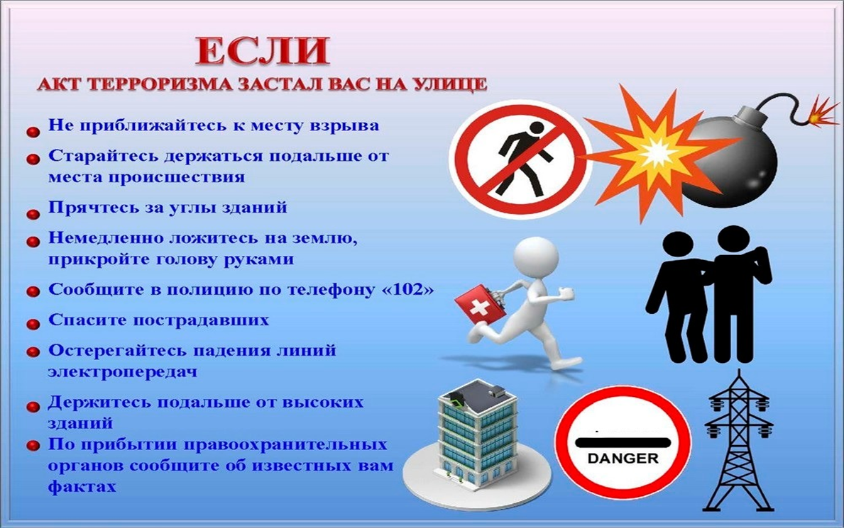

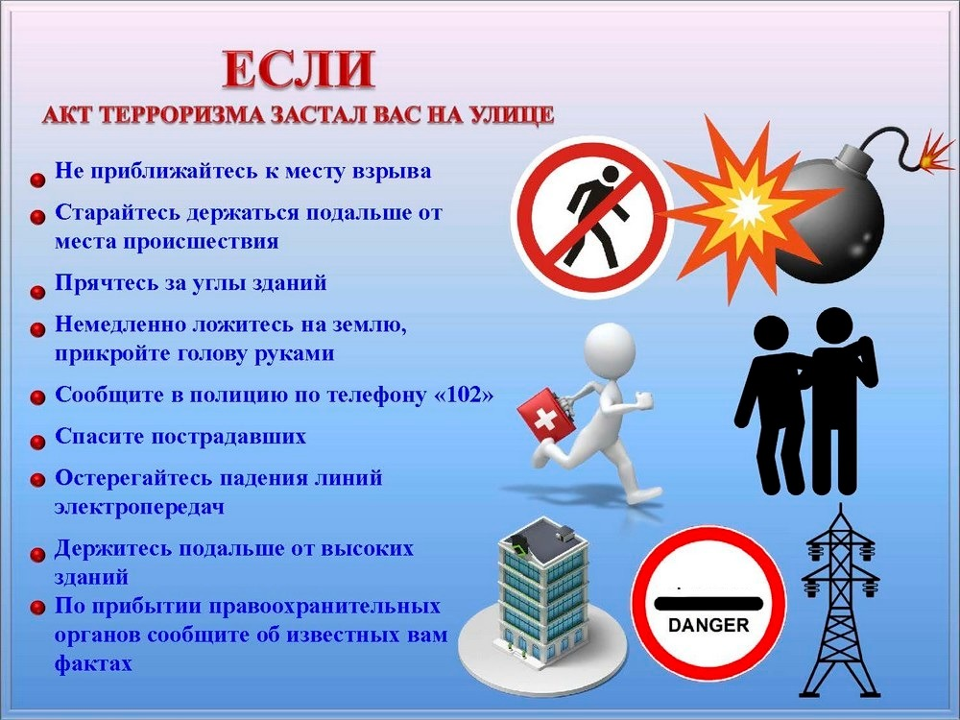

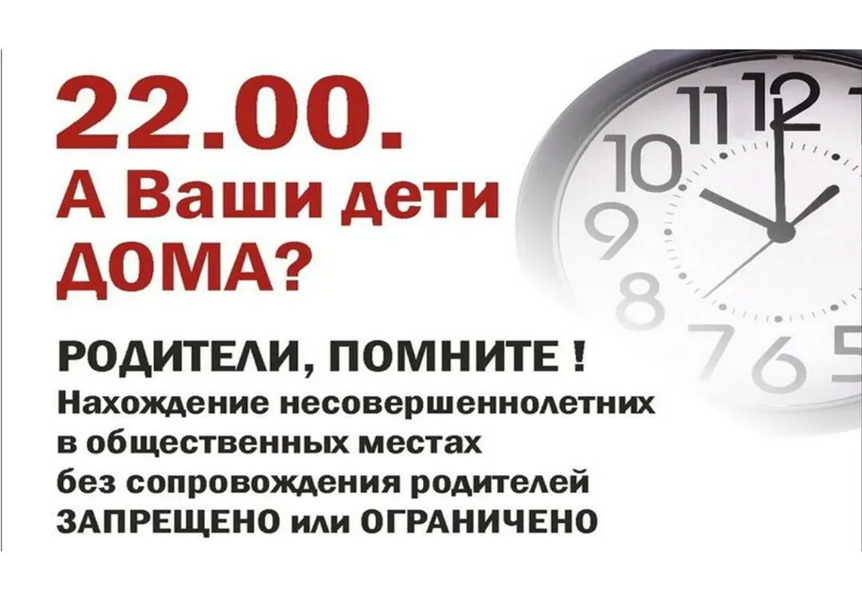

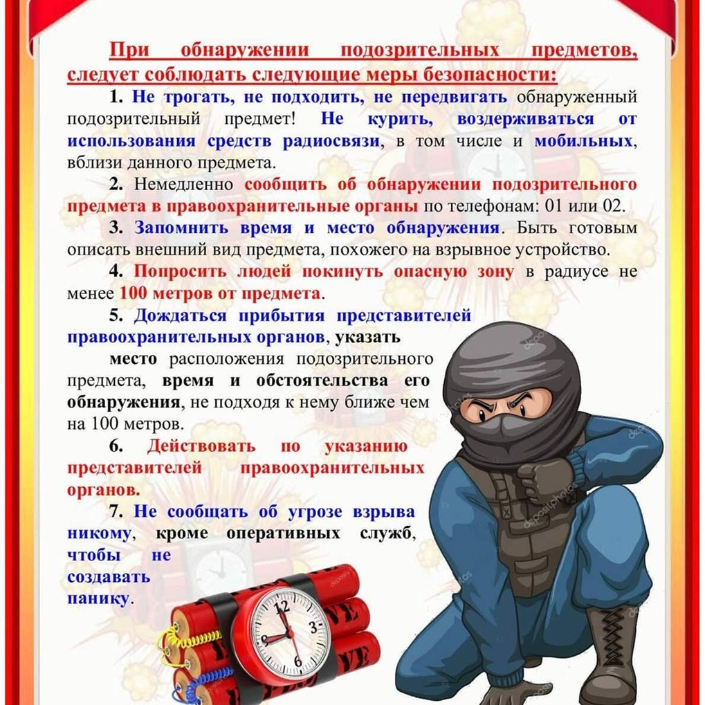

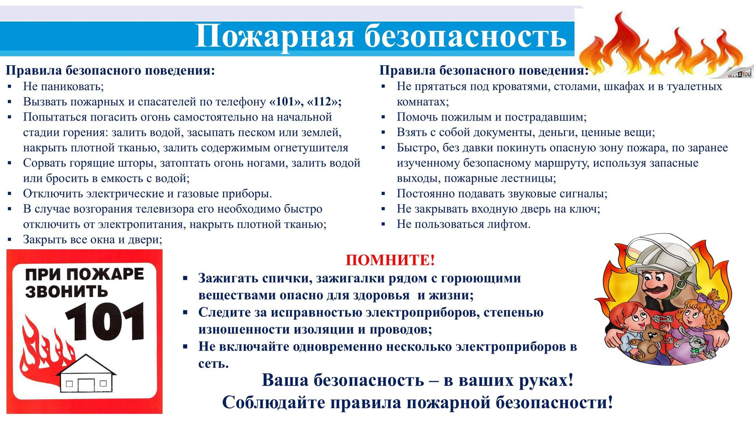

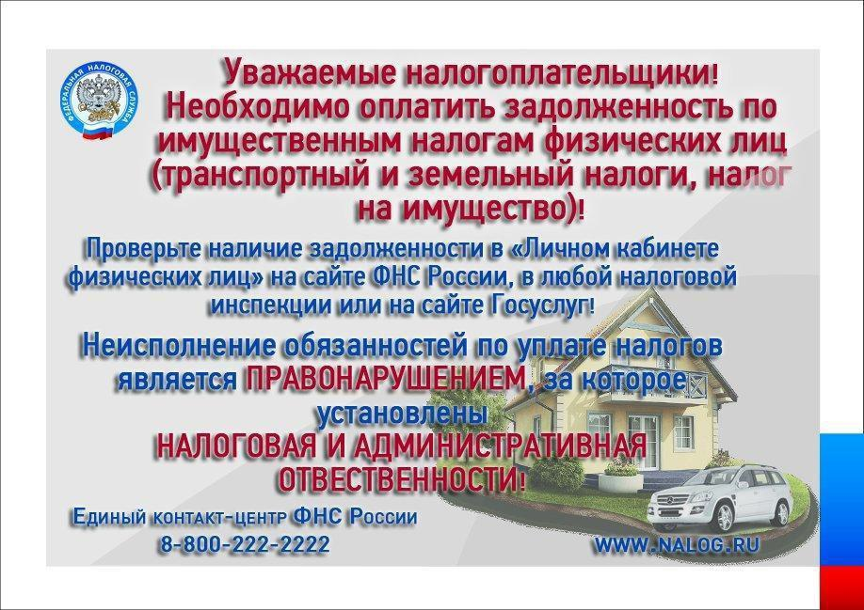

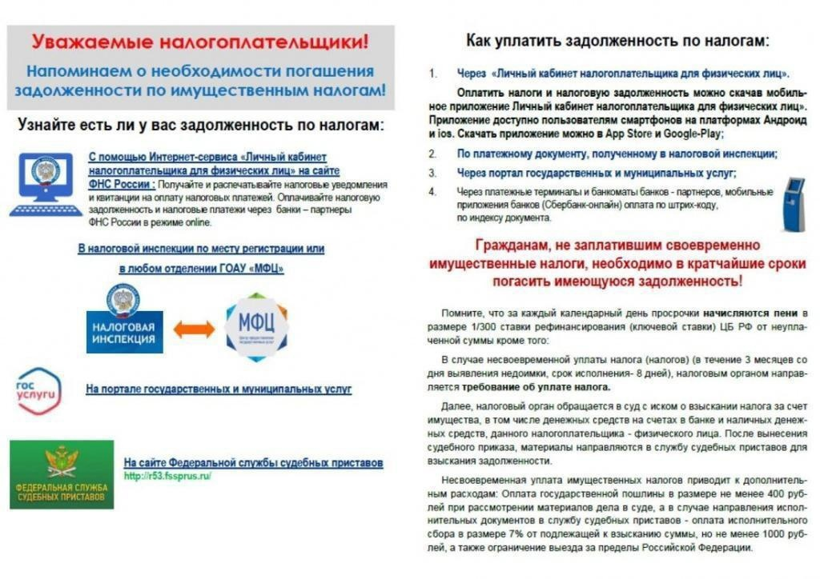

**Информация для населения при воздушной атаке**

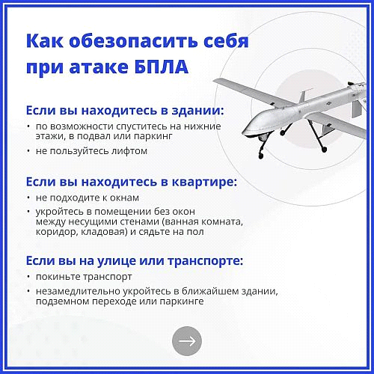

Как себя вести себя в случае атаки беспилотного летательного аппарата (БПЛА):  
- при обнаружении БПЛА или *по*сле атаки нельзя трогать беспилотник и близко к нему *по*дходить. Это может быть смертельно опасно.

Сообщите *по* номеру 112 и отойдите в сторону;

- на улице нужно как можно скорее укрыться в ближайшем здании;

- если вы на улице ехали в транс*по*рте, то оставьте его и перейдите в *укрытие*;

- обо всех БПЛА сообщайте по номеру 112.



**ВО Е Н Н А Я С Л У Ж Б А**

**П О К О Н Т Р А К Т У!**

При поступлении на военную

службу выплачивается:

- 1 млн. рублей единовременная региональная выплата гражданам, заключившим контракт на год и более в Ростовской области,

-1 млн. рублей единовременная выплата от Правительства Ростовской области для граждан, заключивших контракт в Ростовской области в резервные подразделения

- 400 тыс. рублей единовременная выплата от Министерства обороны для всех граждан, заключивших контракт на год и более.

Ежемесячное денежное довольствие

от 210 тыс. рублей в зоне СВО.

По всем интересующим вопросам обращаться в Администрацию Лысогорского сельского поселения, по адресу: с. Лысогорка, ул. Кушнарева, 3.

тел. 8(863)4836345

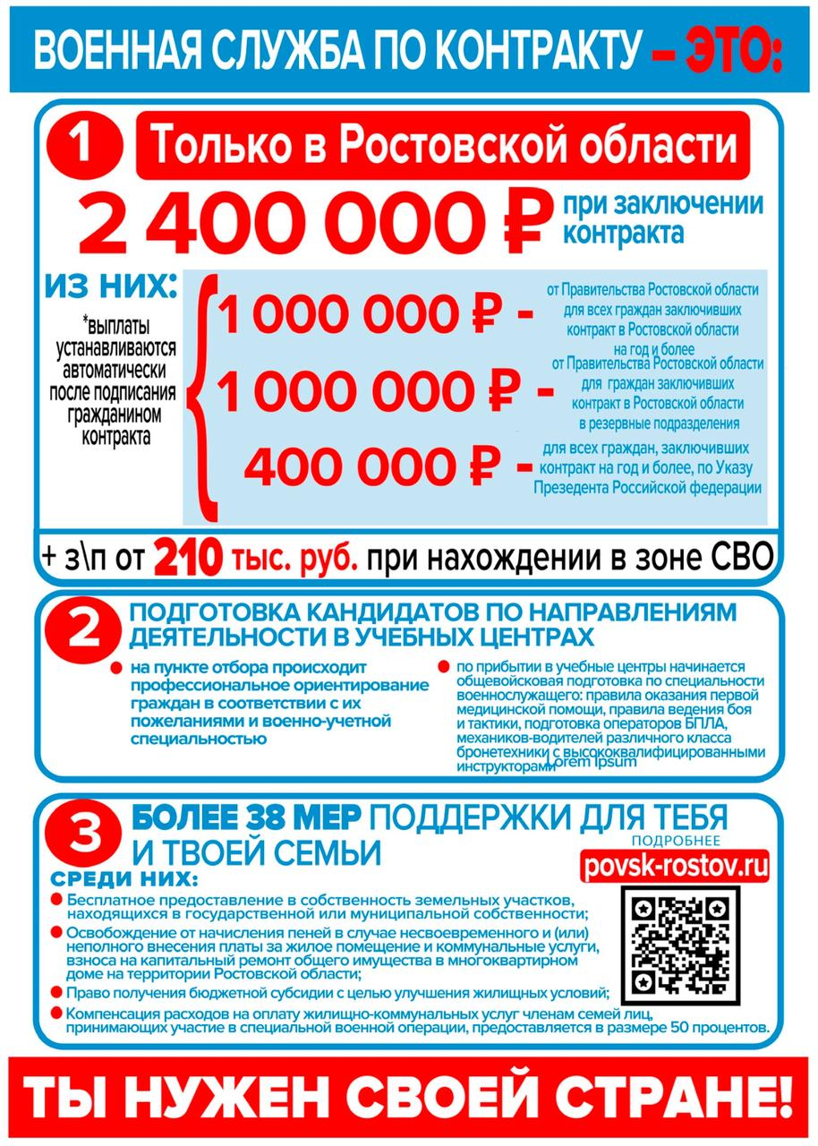

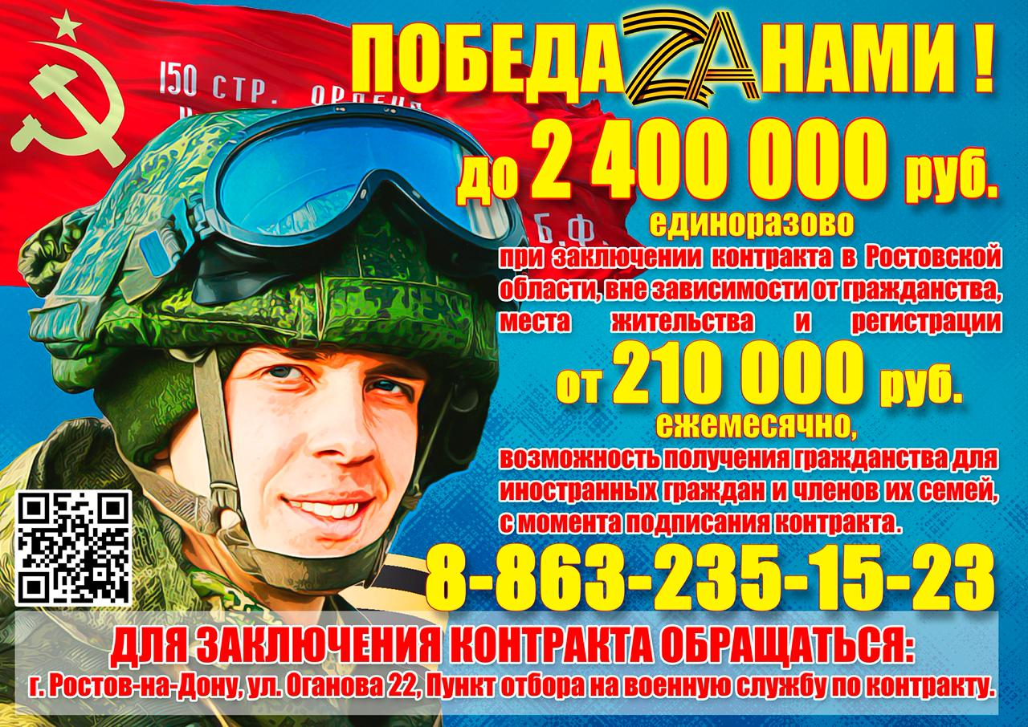

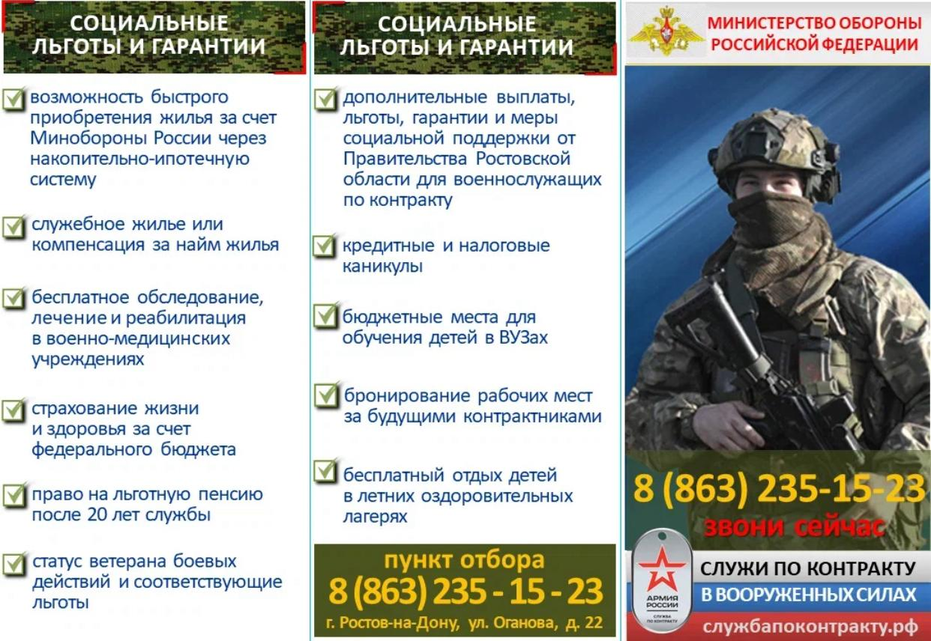

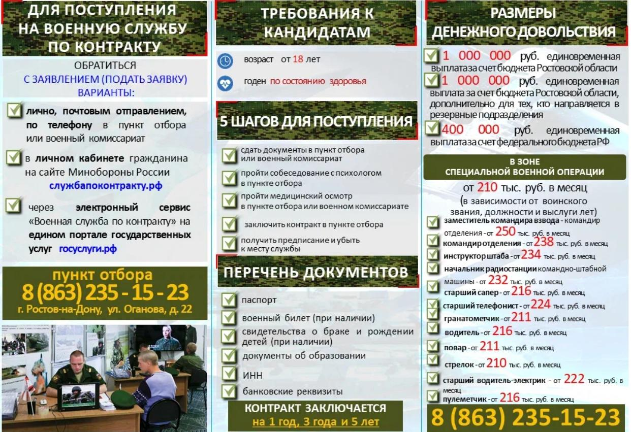

***Учредитель:***

*Администрация Лысогорского сельского поселения.*

***Издается***

*по мере накопления предназначенных к официальному опубликованию муниципальных правовых актов, официальных сообщений и материалов органов местного самоуправления муниципального образования «Лысогорское сельское поселение, но не реже 1 раза в квартал.*

***Распространяется***

*БЕСПЛАТНО.*

***Тираж*** *20 экз.*

***Главный редактор*** *средства массовой информации*

*– периодическое печатное издание – «Информационный бюллетень Лысогорского сельского поселения» - Глава Администрации Лысогорского сельского поселения*

*БОШКОВА Наталья Витальевна.*

***Адрес редакции и издателя:***

*346959, Ростовская область, Куйбышевский район,*

*с.Лысогорка, ул. Кооперативная, д. 8.*

*Тел.:8(863)48-36-3-45*

*Факс: 8(863)48-36-3-94*

*E-mail:* [*lsp-adm@mail.ru*](mailto:lsp-adm@mail.ru)*,* [*sp19205@donpac.ru*](mailto:sp19205@donpac.ru)